saÉ 3.01 – devapp

Charte graphique
  - Groupe 2B11

1 – HEADER

Affichage :

sdf
Figure 1 : image du header

Figure 2 : image du sous menu du header
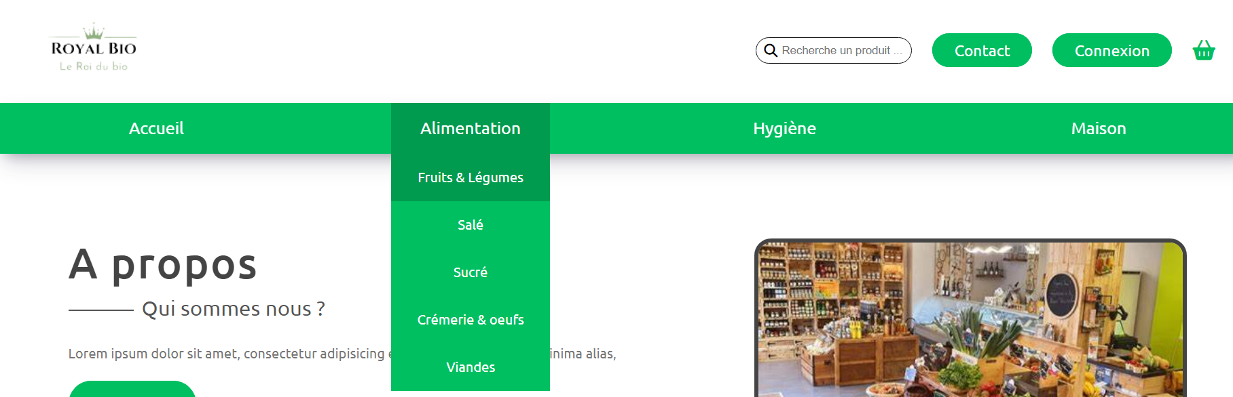

Code source :
https://jsfiddle.net/Chris973/sq23rcdu/8/

2 – FOOTER

Affichage :
sqdf

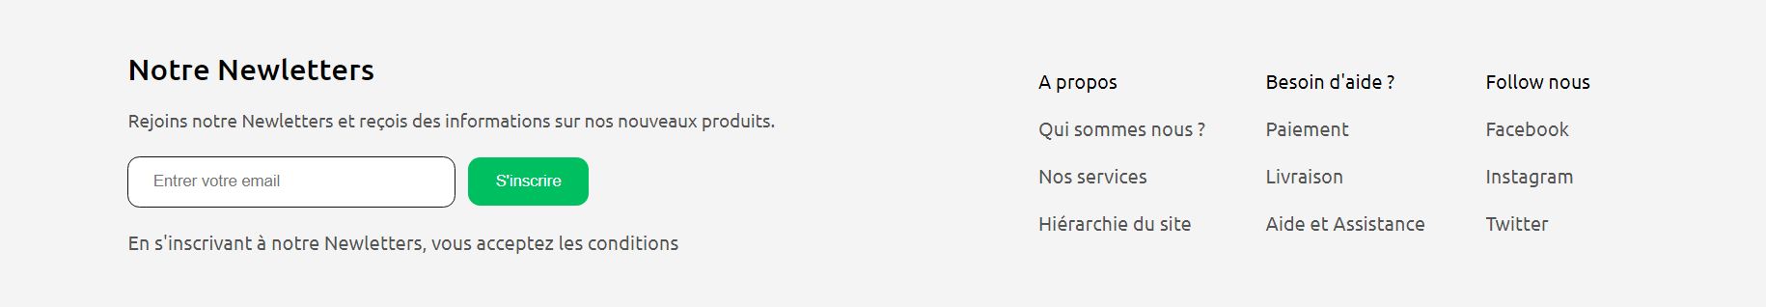Code source :
https://jsfiddle.net/Chris973/eznk8bq0/

3 – PAGE ACCUEIL

Affichage :

Code source :

4 – PAGE CONTACT

Affichage :
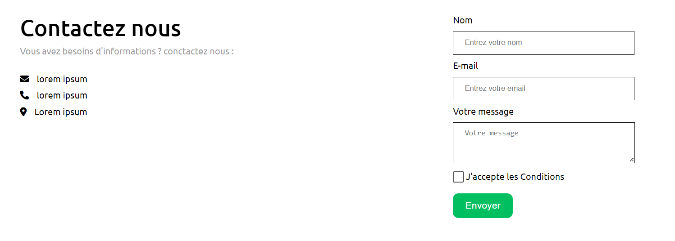

Code source :

5 – PAGE CONNEXION
  - Les pages de connexion et de contact ont le même fichier de style .css

Affichage :
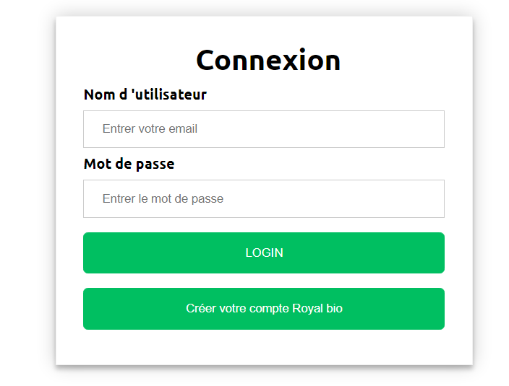

Code source :

6 – PAGE INSCRIPTION
  - Les pages de connexion et de contact ont le même fichier de style .css

Affichage :
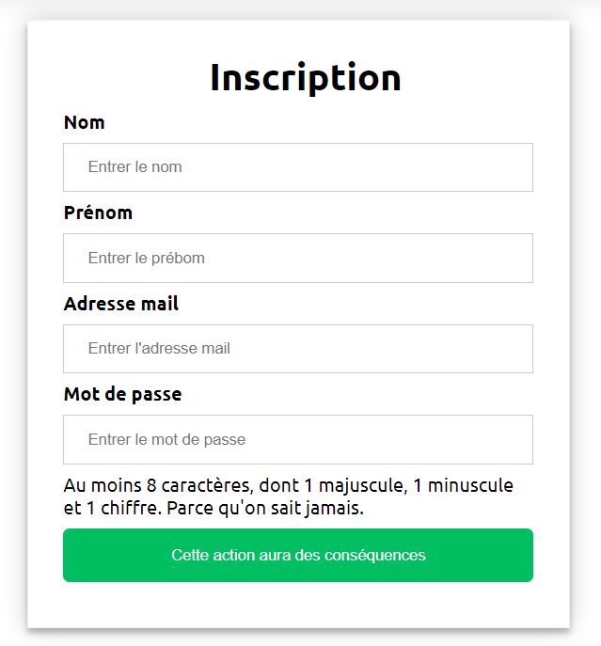

Code source :

7 – PAGE PANIER

Affichage :

Code source :

8 – PAGE PRODUITS

Affichage :

Code source :

